 | Министерство науки и высшего образования Российской Федерации  Калужский филиал  федерального государственного автономного  образовательного учреждения высшего образования  «Московский государственный технический университет имени Н.Э. Баумана (национальный исследовательский университет)»  (КФ МГТУ им. Н.Э. Баумана)
ФАКУЛЬТЕТ ИУК «Информатика и управление»
КАФЕДРА ИУК5 «Системы обработки информации»

Лабораторная работа №3

Интеграционные no/low-code сервисы и сервисы рассылок

ДИСЦИПЛИНА: «Разработка интернет-приложений»

Выполнил: студент гр. ИУК5-72Б |  | _________________  (Подпись) | __ Ли Р. В. _  (Ф.И.О.)
Проверил: |  | _________________  (Подпись) | _________________  (Ф.И.О.)
Дата сдачи (защиты):
Результаты сдачи (защиты):
- Балльная оценка:
- Оценка:

Цель работы: получение практических навыков при работе с различными интеграционными no/low-code сервисами и сервисами рассылок.

Задачи:
- изучить возможности интеграционных сервисов Zapier и Integromat
- изучить возможности сервиса AirTable
- изучить возможности сервиса рассылок SendPulse
- согласно варианту выполнить работы по интеграции сервисов между собой

Вариант 5
Триггер - Отправка ответа в форму
Действие №1 - Добавить текст в документ GoogleDocs с использованием информации из формы
Действие №2 - Отправка полей в адресную книгу SendPulse

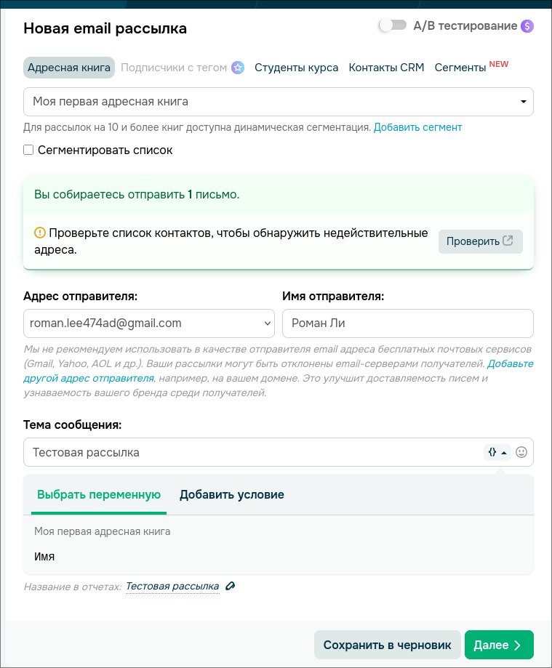

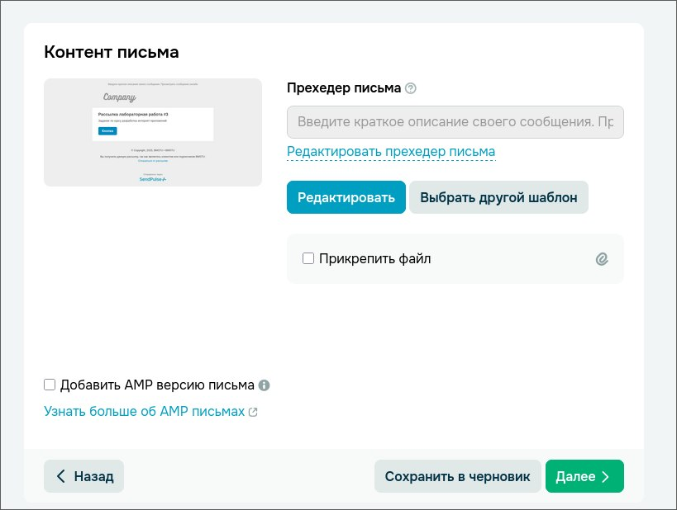

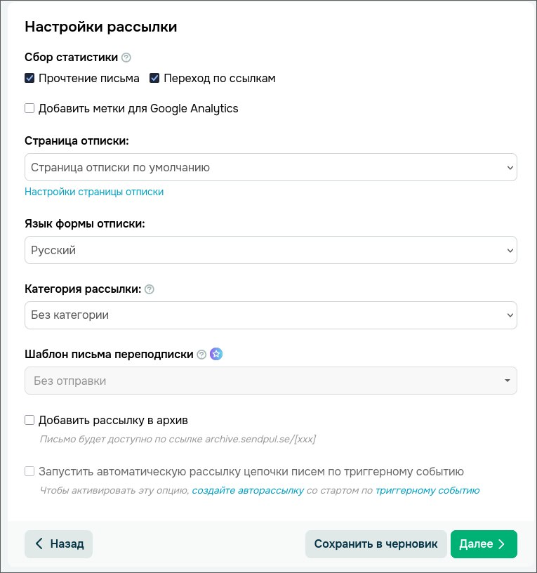

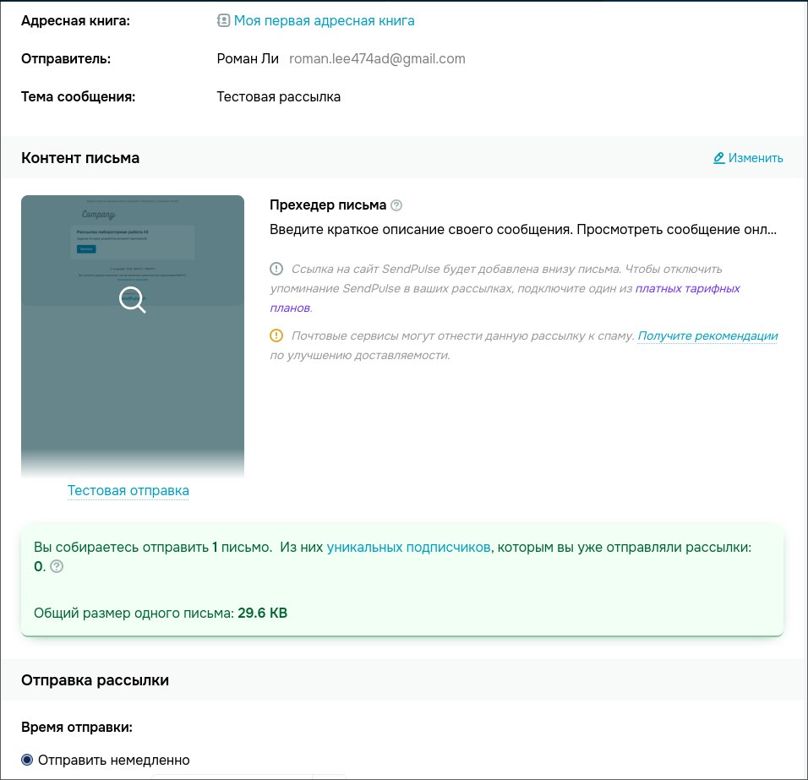
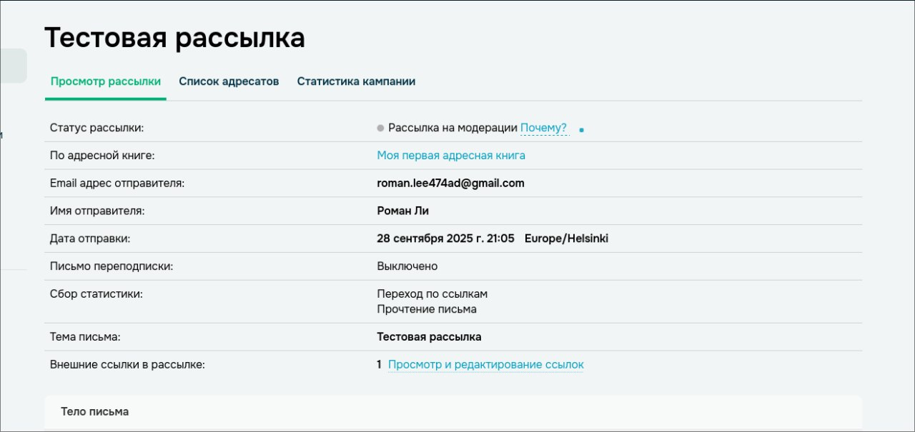
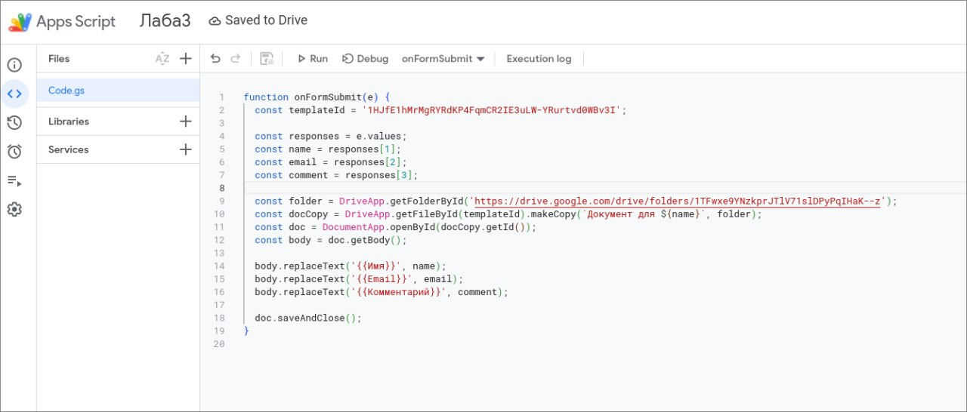
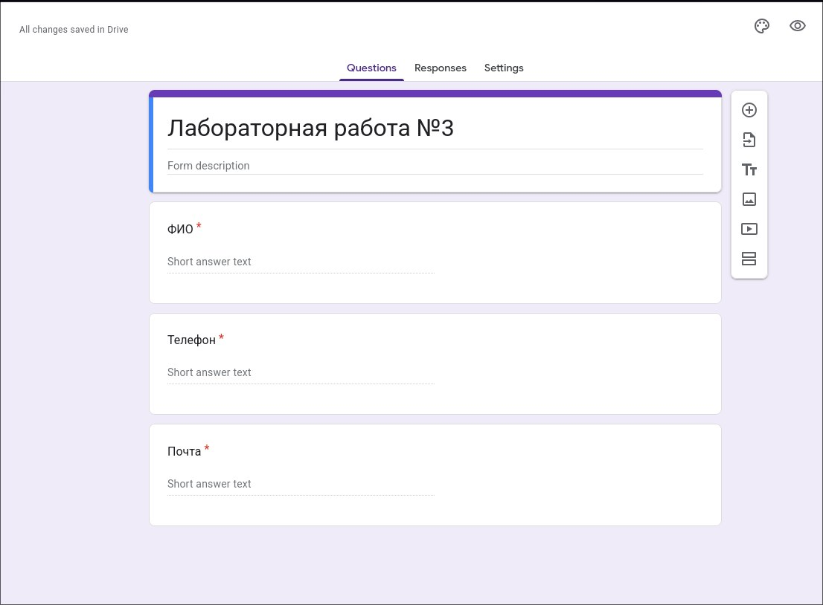

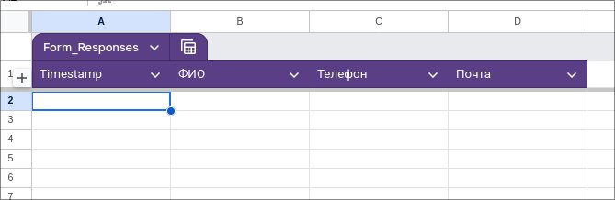
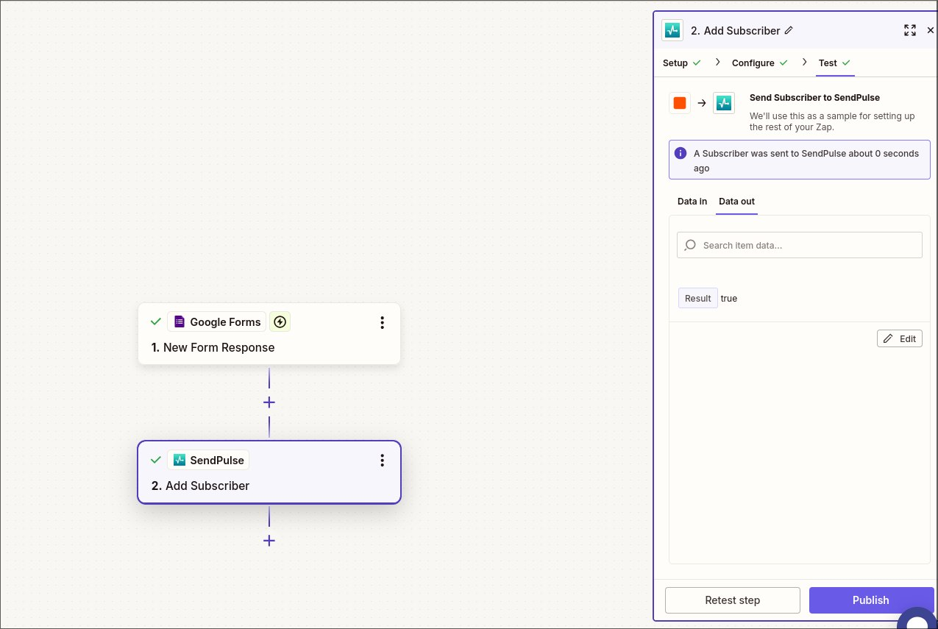
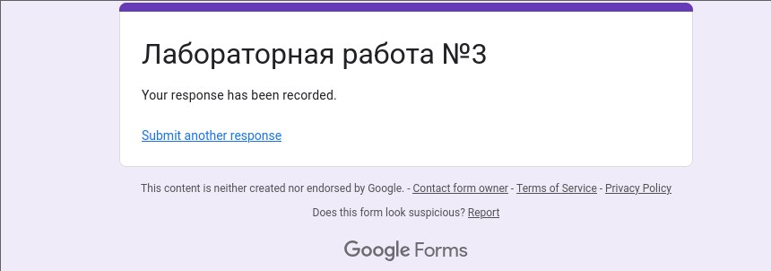
Вывод: были получены практические навыки при работе с различными интеграционными no/low-code сервисами и сервисами рассылок.

